Trung Quốc có thể kiện Khaisilk vì cắt mác 'Made in China'?
Trong khi Việt Nam bất bình vì Khaisilk bán lụa đội lốt hàng Việt thì luật sư cho rằng phía Trung Quốc có thể kiện Khaisilk vì xâm hại sở hữu trí tuệ.
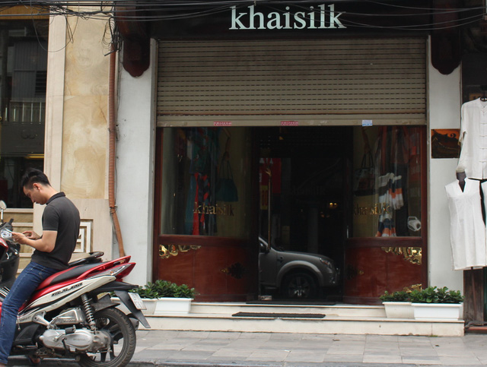
Cửa hàng bán khăn Made in China của Khaisilk số 113 Hàng Gai, Hà Nội - Ảnh: TL
Luật sư Châu Huy Quang, Trọng tài viên Trung tâm Trọng tài Quốc tế Việt Nam (VIAC), cho rằng việc thay đổi nhãn mác có thể khiến doanh nghiệp đối mặt với những vụ kiện.
* Giả sử chuyện Khaisilk mua lụa Trung Quốc và thay mác lụa Việt Nam là hợp đồng thương mại quốc tế thì doanh nghiệp sẽ đối mặt với rủi ro gì?
- Đối với các hợp đồng mua bán hàng hóa quốc tế, doanh nghiệp sẽ còn phải đối mặt với các phiên kiện tụng quốc tế. Chi phí pháp lý và các khoản bồi thường khổng lồ của các nước sở tại cũng là hậu quả nhãn tiền.
Thực tế, như vụ việc của Khaisilk, có khi hành vi cắt dán thay đổi xuất xứ lụa thành phẩm của Khaisilk chưa hẳn làm đối tác (Trung Quốc) bị thiệt hại mà đôi khi có sự đồng thuận của họ vì cả hai đều có lợi.
Ngược lại, giả định các nhà sản xuất, cung ứng tơ lụa của Trung Quốc đến nay mới phát hiện ra Khaisilk đơn phương hủy bỏ xuất xứ Trung Quốc thì Khaisilk đã xâm hại đến quyền sở hữu trí tuệ của nhà sản xuất, cung ứng.
Khi đó, tôi nghĩ một vụ kiện tụng đòi bồi thường do xâm phạm quyền sở hữu trí tuệ do doanh nghiệp Trung Quốc khởi xướng, nếu có, thì lợi nhuận bất chính cho Khaisilk trong gần 3 thập kỷ qua, đôi khi không đủ bồi hoàn cho họ.
Luật sư Châu Huy Quang - Ảnh: H.Đ.
* Khi doanh nghiệp lợi dụng danh nghĩa niềm tin hàng Việt để trục lợi thì sẽ bị xử lý như thế nào?
- Hành vi gian lận thương mại, trục lợi bất chính, lừa dối khách hàng, ngoài việc phải đối mặt với kiện tụng đòi bồi thường thiệt hại thì hình ảnh của doanh nghiệp xấu đi trong cộng đồng người tiêu dùng.
Hệ quả của thiệt hại vô hình có khi đủ lớn có thể khiến doanh nghiệp bị phá sản.
Về mặt hành chính, Nhà nước đã quy định cụ thể về các hành vi gian lận, lừa dối khách hàng trong các nghị định xử phạt vi phạm hành chính.
Mức phạt phải đối mặt sẽ căn cứ theo hành vi và mức độ vi phạm. Trong trường hợp có căn cứ cho rằng việc gian lận thương mại là nghiêm trọng, chủ doanh nghiệp còn có thể bị truy cứu trách nhiệm hình sự. Sắp tới đây, Bộ Luật Hình sự 2015 khi có hiệu lực cũng cho phép việc truy cứu trách nhiệm hình sự pháp nhân.
Khi người Nhật cúi đầu chào khách mua xăng nhiều người "sốc", còn khi ông chủ Khaisilk cúi đầu xin lỗi người ta lại nổi giận. Đứng dậy và làm lại được không, ông Hoàng Khải?
* Ông nói đến sự mất mát vô hình, vậy theo ông trong trường hợp đó, doanh nghiệp nên ứng xử như thế nào?
- Trong thực tế có nhiều thương hiệu Việt từng có chỗ đứng trong lòng người tiêu dùng Việt Nam nhưng rồi đáng tiếc là họ đã dễ dàng đánh mất đi vị thế đó. Sự mất lớn nhất, và điều doanh nghệp phải trả giá, là mất lòng tin của khách hàng, vốn được coi là yếu tố quyết định sự thành bại của doanh nghiệp đó.
Do vậy, tôi nghĩ lựa chọn ứng xử hợp lý của doanh nghiệp cũng chỉ có thể xoay quanh câu chuyện xây dựng lòng tin, vực lại lòng tin, và duy trì, sống xứng đáng với lòng tin đó của người tiêu dùng.
Vụ việc nhãn hàng nước uống trước đây nhập hoàn toàn nguyên liệu từ Trung Quốc, hay hiện nay vụ buôn bán thuốc giả trị ung thư của công ty VN Pharm, và lụa Khaisilk hiện tại là minh chứng trả giá cho vấn đề "mua danh ba vạn, bán danh ba đồng" này.
Trong thế giới phẳng, khi mà Internet và mạng xã hội phát triển, doanh nghiệp sẽ bị giám sát dễ dàng. Nên người tiêu dùng sớm muộn cũng phát giác ra việc doanh nghiệp không trung thực hay thiếu minh bạch...
Theo Hoàng Điệp báo Tuổi trẻ Online đăng ngày 30/10/2017
Nguồn:

http://viac.vn/trung-quoc-co-the-kien-khaisilk-vi-cat-mac-made-in-china-a1006.html
Bài viết được đăng tải nhằm mục đích phổ biến, tuyên truyền pháp luật không nhằm mục đích thương mại. Độc giả sử dụng bài viết phải thông tin về tên tác giả và nguồn gốc, xuất xứ của tác phẩm.
Thông tin trong bài viết chỉ có giá trị tham khảo, do đó, độc giả cần tham khảo ý kiến chuyên gia, luật sư trước khi áp dụng vào thực tế.

